Московский государственный технический
университет им. Н.Э. Баумана

Факультет «Радиотехнический»
Кафедра «Системы обработки информации и управления»

Курс «Парадигмы и конструкции языков программирования»

Отчет по рубежному контролю № 2
Вариант запросов: Е
Вариант предметной области: 14

Выполнил: |  | Проверил:
студент группы РТ5-31Б |  | к.т.н., доц. каф. ИУ5
Романов Ю.И. |  | Гапанюк Ю.Е.
Подпись и дата: |  | Подпись и дата:

Москва, 2025 г.
Описание задания
Рубежный контроль представляет собой разработку тестов на языке Python.
- Проведите рефакторинг текста программы рубежного контроля № 1 таким образом, чтобы он был пригоден для модульного тестирования.
- Для текста программы рубежного контроля № 1 создайте модульные тесты с применением TDD-фреймворка (3 теста).

Текст программы
main.py:

from operator import itemgetter

# CD-диск
class CD:
def __init__(self, id, title, capacity, lib_id):
self.id = id
self.title = title
self.capacity = capacity # объем в МБ
self.lib_id = lib_id

# Библиотека CD-дисков
class CDLibrary:
def __init__(self, id, name):
self.id = id
self.name = name

# CD-диски в библиотеках для реализации связи многие-ко-многим
class CD_CDLibrary:
def __init__(self, lib_id, cd_id):
self.lib_id = lib_id
self.cd_id = cd_id

class CDLibrarySystem:
def __init__(self, libraries, cds, cds_libraries):
self.libraries = libraries
self.cds = cds
self.cds_libraries = cds_libraries
self.one_to_many = None
self.many_to_many = None
self._prepare_data()

def _prepare_data(self):
# Соединение данных один-ко-многим
self.one_to_many = [(cd.title, cd.capacity, lib.name)
for lib in self.libraries
for cd in self.cds
if cd.lib_id == lib.id]

# Соединение данных многие-ко-многим
many_to_many_temp = [(lib.name, cl.lib_id, cl.cd_id)
for lib in self.libraries
for cl in self.cds_libraries
if lib.id == cl.lib_id]

self.many_to_many = [(cd.title, cd.capacity, lib_name)
for lib_name, _, cd_id in many_to_many_temp
for cd in self.cds if cd.id == cd_id]

def get_libraries_with_name_containing(self, search_term):
"""Задание Е1: Библиотеки, содержащие search_term в названии, с их CD-дисками"""
result = {}
for lib in self.libraries:
if search_term in lib.name:
lib_cds = list(filter(lambda i: i[2] == lib.name, self.one_to_many))
lib_cds_titles = [x for x, _, _ in lib_cds]
result[lib.name] = lib_cds_titles
return result

def get_avg_capacity_by_library(self):
"""Задание Е2: Библиотеки со средней емкостью CD-дисков, отсортированные по средней емкости"""
result_unsorted = []
for lib in self.libraries:
lib_cds = list(filter(lambda i: i[2] == lib.name, self.one_to_many))
if len(lib_cds) > 0:
lib_capacities = [capacity for _, capacity, _ in lib_cds]
lib_avg_capacity = round(sum(lib_capacities) / len(lib_capacities), 2)
result_unsorted.append((lib.name, lib_avg_capacity))

# Сортировка по средней емкости
return sorted(result_unsorted, key=itemgetter(1))

def get_cds_starting_with_letter(self, letter):
"""Задание Е3: CD-диски, название которых начинается с заданной буквы"""
filtered_cds = list(filter(lambda i: i[0].startswith(letter), self.many_to_many))
# Сортировка по названию CD-диска
return sorted(filtered_cds, key=itemgetter(0))

def create_sample_data():
"""Создание тестовых данных"""
# Библиотеки CD-дисков
libraries = [
CDLibrary(1, 'библиотека мультимедиа'),
CDLibrary(2, 'архив программного обеспечения'),
CDLibrary(3, 'библиотека фильмов'),
CDLibrary(4, 'основной архив'),
CDLibrary(5, 'коллекция литературы'),
CDLibrary(6, 'библиотека игр'),
]

# CD-диски
cds = [
CD(11, 'Альбом Rock', 700, 1),
CD(22, 'Мастер и Маргарита', 650, 5),
CD(33, 'Фильм "Гарри Поттер и Орден Феникса"', 900, 3),
CD(44, 'Minecraft', 700, 6),
CD(55, 'Antivirus Pro', 500, 2),
CD(66, 'Microsoft Office', 650, 4),
]

# Связи многие-ко-многим
cds_libraries = [
CD_CDLibrary(1, 11),
CD_CDLibrary(1, 22),
CD_CDLibrary(1, 33),
CD_CDLibrary(2, 44),
CD_CDLibrary(2, 55),
CD_CDLibrary(2, 66),
CD_CDLibrary(3, 33),
CD_CDLibrary(4, 55),
CD_CDLibrary(4, 66),
CD_CDLibrary(5, 22),
CD_CDLibrary(6, 44)
]

return libraries, cds, cds_libraries

def main():
libraries, cds, cds_libraries = create_sample_data()
system = CDLibrarySystem(libraries, cds, cds_libraries)

print('Задание Е1')
res_e1 = system.get_libraries_with_name_containing('библиотека')
print(res_e1)

print('\nЗадание Е2')
res_e2 = system.get_avg_capacity_by_library()
print(res_e2)

print('\nЗадание Е3')
res_e3 = system.get_cds_starting_with_letter('Ф')
print(res_e3)

if __name__ == '__main__':
main()

test_cd_library.py:

import unittest
from main import CDLibrarySystem, create_sample_data

class TestCDLibrarySystem(unittest.TestCase):
def setUp(self):
"""Настройка тестовых данных перед каждым тестом"""
libraries, cds, cds_libraries = create_sample_data()
self.system = CDLibrarySystem(libraries, cds, cds_libraries)

def test_get_libraries_with_name_containing(self):
"""Тест для задания Е1: поиск библиотек по названию"""
# Ищем библиотеки, содержащие "библиотека" в названии
result = self.system.get_libraries_with_name_containing('библиотека')

# Проверяем, что найдены правильные библиотеки
expected_libraries = {'библиотека мультимедиа', 'библиотека фильмов', 'библиотека игр'}
self.assertEqual(set(result.keys()), expected_libraries)

# Проверяем количество CD-дисков в библиотеке мультимедиа
self.assertEqual(len(result['библиотека мультимедиа']), 1)

# Проверяем конкретные CD-диски в библиотеке игр
self.assertIn('Minecraft', result['библиотека игр'])

def test_get_avg_capacity_by_library(self):
"""Тест для задания Е2: средняя емкость CD-дисков по библиотекам"""
result = self.system.get_avg_capacity_by_library()

# Проверяем, что результат отсортирован по средней емкости
capacities = [avg for _, avg in result]
self.assertEqual(capacities, sorted(capacities))

# Проверяем правильность расчета для библиотеки мультимедиа
for lib_name, avg_capacity in result:
if lib_name == 'библиотека мультимедиа':
self.assertEqual(avg_capacity, 700.0)
break

# Проверяем, что все библиотеки присутствуют в результате
self.assertEqual(len(result), 6)

def test_get_cds_starting_with_letter(self):
"""Тест для задания Е3: поиск CD-дисков по начальной букве"""
# Ищем CD-диски, начинающиеся с 'Ф' (кириллица)
result = self.system.get_cds_starting_with_letter('Ф')

# Проверяем, что найден правильный CD-диск
self.assertEqual(len(result), 2)
self.assertEqual(result[0][0], 'Фильм "Гарри Поттер и Орден Феникса"')

# Проверяем, что результат отсортирован по названию
titles = [title for title, _, _ in result]
self.assertEqual(titles, sorted(titles))

if __name__ == '__main__':
unittest.main(verbosity=2)

run_tests.py:

import unittest
from test_cd_library import TestCDLibrarySystem

if __name__ == '__main__':
suite = unittest.TestLoader().loadTestsFromTestCase(TestCDLibrarySystem)

runner = unittest.TextTestRunner(verbosity=2)
result = runner.run(suite)

print(f"\n{'='*70}")
print(f"Всего тестов: {result.testsRun}")
print(f"Провалено: {len(result.failures)}")
print(f"Ошибок: {len(result.errors)}")
if result.wasSuccessful():
print("Все тесты пройдены успешно!")

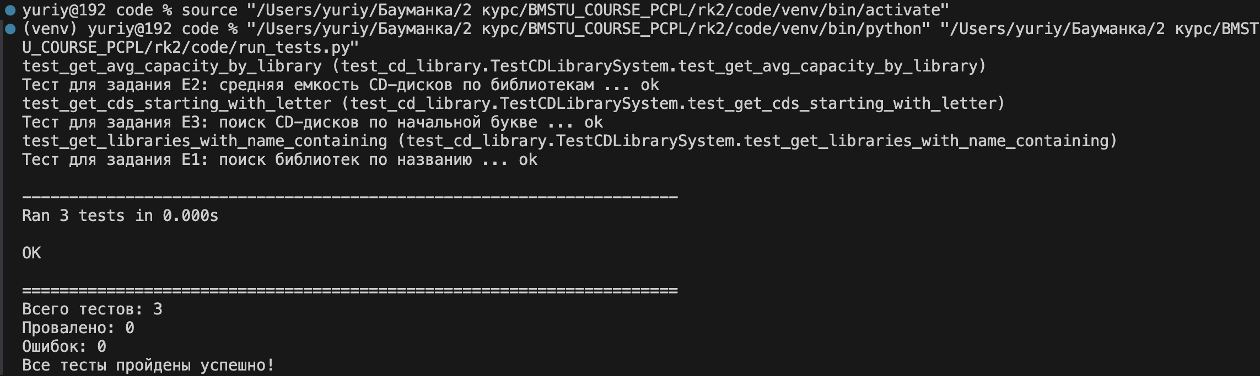
Экранные формы с примерами выполнения программы

